CATEGORIZACIÓN DEL PARQUE EDIFICADO PARA LA REHABILITACIÓN ENERGÉTICA DE DISTRITOS HISTÓRICOS EN BASE A UN MODELO DE CIUDAD 3D
BUILDING STOCK CATEGORIZATION FOR ENERGY RETROFITTING OF HISTORIC DISTRICTS BASED ON A 3D CITY MODEL

Iñaki Prieto, José-Luis Izkara y Aitziber Egusquiza

TECNALIA. División de Construcción. Parque Científico y Tecnológico de Bizkaia. Geldo Auzoa, 700 Edificio - 48160 Derio (Vizcaya).Tfno: +34 902 760000
Recibido: 08/09/2016 - Evaluado: 12/09/2016 - Aceptado: 06/02/2017 – DOI: http://dx.doi.org/10.6036/8147

ABSTRACT:  Improving energy efficiency of buildings is one of the key areas for reducing emissions of pollutants and improving global sustainability. Energy rehabilitation of existing buildings is currently one of the key challenges for the revitalization of the construction sector in Europe. Addressing such rehabilitation at urban scale versus individual rehabilitation of buildings has important benefits. However it makes the task much more complex, for which the use of tools to facilitate the identification of the best strategies for rehabilitation based on evidences is necessary. When we talk about historic districts it is necessary to address the problem from specific approach taking into account the peculiarities of the buildings contained therein. In this context the solution presented in this paper proposes the identification of the main typologies of buildings in the district and the selection of a representative building of each typology to simplify data collection process and use the data from the representative buildings as a basis for total calculations taking into account the representativeness of each typology in the district. The building stock categorization process is detailed step by step, and its implementation in a software tool that automates some of the activities of each step. Validation is carried out through the implementation in the historic district of Santiago de Compostela  Key Words: energy efficiency, historic districts, 3D cities, building typology, categorization tool | RESUMEN:  La mejora de la eficiencia energética de los edificios es uno de los aspectos clave para la reducción de emisiones de contaminantes y la mejora de la sostenibilidad a escala mundial. La rehabilitación energética de edificios existentes está siendo una de las apuestas clave para la revitalización del sector de la construcción en Europa. Abordar dicha rehabilitación a escala urbana supone importantes beneficios frente a la rehabilitación individual de edificios. Sin embargo también lo convierte en una tarea más compleja, para lo cual se hace necesario el uso de herramientas que faciliten la identificación de las mejores estrategias de rehabilitación sobre datos objetivos. Cuando hablamos de entornos históricos es necesario abordar el problema desde planteamientos específicos que tengan en cuenta las peculiaridades de los edificios contenidos en ellos. En este contexto la solución presentada en este artículo propone la identificación de las principales tipologías de edificios de un entorno urbano y la selección de un edificio representativo de cada tipología para simplificar la recogida de datos y utilizar los datos de los edificios representativos como base para los cálculos totales teniendo en cuenta la representatividad de dicha tipología en el distrito. El proceso de categorización del parque edificado se detalla paso a paso en el artículo, así como su implementación en una herramienta software que automatiza algunas de las actividades de cada paso. La validación se realiza mediante la implementación en el distrito histórico de Santiago de Compostela  Palabras Clave: Eficiencia energética, distritos históricos, ciudades 3D, tipologías de edificios, software de categorización

1.INTRODUCCIÓN

Los edificios son los responsables del 40% del consumo energético y del 36% de las emisiones de CO₂ en la Unión Europea. El sector de la construcción busca constantemente nuevas soluciones y tecnologías de renovación para aumentar la eficiencia energética de los edificios. Sin embargo, la mayor parte del desarrollo actual en materia de eficiencia energética gira alrededor de la construcción de edificios nuevos, ignorando así los problemas específicos de los edificios ya existentes en general, y de los edificios históricos en particular. Además, abordar el problema a nivel de distrito presenta importantes ventajas frente al enfoque a nivel individual de cada edificio (p. ej. la economía de escala permite alcanzar mejoras rentables, superar los obstáculos y restricciones asociados a los edificios individuales y optimizar el consumo de energía y de emisiones de CO₂ originados por las infraestructuras urbanas). Los planteamientos que siguen los proyectos de rehabilitación urbana actuales se basan en la utilización de software de simulación energética (p. ej., EnergyPlus, TRNSYS o IES VE). Estas herramientas precisan de enormes cantidades de datos para poder aportar unos resultados precisos [1]. Es necesario alcanzar un buen equilibrio entre la disponibilidad de información y la precisión de los resultados.

El trabajo descrito en este artículo va encaminado a la identificación de las tipologías de edificios como paso previo a la selección de las estrategias de renovación energética. La identificación de las tipologías de edificios permite calcular el consumo energético de un conjunto de edificios a partir de los resultados obtenidos por un edificio representativo de su tipología. Esta solución contribuye así a reducir drásticamente la necesidad de recogida de datos. Al mismo tiempo también ayuda a medir el impacto de la intervención en cada tipología específica dentro del distrito teniendo en cuenta la representatividad de la tipología en cuestión.

El artículo está estructurado como se indica a continuación: Primero se describe el proceso de categorización del parque edificado. Después se describe una herramienta web basada en un modelo urbano 3D desarrollada para ayudar en la identificación de las distintas tipologías de edificios. Al final, el artículo presenta los resultados de la aplicación en el caso del distrito histórico de Santiago de Compostela. El trabajo descrito en este documento se ha llevado a cabo en el marco del proyecto europeo EFFESUS.

2. MATERIALES Y MÉTODOS
2.1 ESTRATEGIAS DE MODELIZACIÓN PARA REHABILITACIÓN ENERGÉTICA EN ENTORNOS URBANOS

El modelado urbano, definido por [1] como la representación en soporte informático de las funciones y procesos que generan estructura espacial urbana para permitir la elaboración de teorías de la localización, es una herramienta necesaria para la planificación y el desarrollo de políticas [1], ya que ayuda desde el diseño de las medidas hasta la implementación de estrategias específicas. Para ser efectivo y viable, el modelado urbano tiene que buscar la simplicidad de la articulación de las estructuras urbanas por un lado y, por otro, ser capaz de plasmar su complejidad [1]. Se han contemplado diferentes técnicas de modelización para la evaluación energética:
- Evaluación energética a gran escala: En [1], Nouvel et al. describen una evaluación automática a gran escala de la conducta energética de los edificios a partir de un modelo de ciudad 3D basado en datos disponibles en las fuentes públicas de documentación. Sostiene la hipótesis de que existe una estrecha relación entre la información relativa a edificios residenciales (p. ej. ubicación, uso, edad, tamaño) y su consumo energético [1].
- Identificación de áreas prioritarias: Este enfoque primero busca las áreas prioritarias para las intervenciones de eficiencia energética y, después, se concentra en la adquisición de datos sobre los edificios en la zona en cuestión [1]. Es posible priorizar los bloques o grupos de edificios según su estado de conservación, una estimación aproximada de su conducta energética y las preocupaciones de los ciudadanos partiendo de un nivel de información bajo.
- Modelización a partir de edificios representativos: una forma de analizar grandes parques edificados es examinar y categorizar los edificios según ciertos parámetros (p. ej. zona climática, dimensiones, edad). Los edificios representativos de cada categoría podrían ser edificios reales (de muestra) o edificios teóricos que cumplan las características estadísticas identificadas como representativas (edificios arquetipo). En [1], Parekh et al. describen el proceso de desarrollo de arquetipos para fines de simulación energética, mientras que en [1], Mata aplica la estrategia de modelado mediante edificios de muestra para la evaluación del consumo energético, de emisiones de carbono y de costes.

La estrategia de modelización elegida para la rehabilitación energética de distritos históricos en el proyecto EFFESUS ha sido la creación de modelos de distritos completos a partir de la identificación de edificios de muestra. La utilización de edificios de muestra permite identificar grupos homogéneos de edificios a partir de información básica sobre el conjunto del parque edificado del distrito. No obstante, tras completar el proceso de agrupación, se puede recabar información semántica más detallada (p. ej. valor patrimonial de elementos de los edificios o coeficiente U de la envolvente) para los edificios representativos y extrapolar los resultados.

A fin de agrupar los edificios de un distrito histórico para su rehabilitación energética, es necesario combinar dos aspectos importantes: por un lado el perfil energético de los edificios y, por el otro, las restricciones impuestas por la condición histórica de los mismos y sus elementos (como ventanas, fachadas o puertas). Si bien los intentos anteriores de agrupación de edificios se centraron en la energía (p. ej. el proyecto TABULA ), lo que garantiza la correcta categorización para poder crear modelos de los distritos históricos para fines de rehabilitación energética es la fusión de ambos aspectos.

2.2 MODELO DE CIUDAD 3D

Un modelo de ciudad 3D es una representación digital georreferenciada de objetos, estructuras y fenómenos correspondientes a una ciudad real [1]. CityGML es un modelo de datos abierto diseñado por el Open Geospatial Consortium (OGC) para el almacenamiento e intercambio de un modelo de ciudad 3D. Está concebido para guardar información semántica y geométrica multi-escala en 3D teniendo en cuenta las escalas de ciudad edificio. Los modelos de ciudad 3D han demostrado ser más útiles en términos de predicción de la demanda energética de los edificios, con un mayor nivel de precisión y sencillez, que los modelos GIS en 2D [1]. La implementación de la estrategia de modelización en los edificios de muestra definidos en este artículo se basa en un modelo de ciudad 3D semántico.

Utilizamos un modelo de ciudad 3D del distrito histórico de Santiago de Compostela como material para la ejecución del trabajo descrito en este documento. El modelo de ciudad incluye: (1) un modelo digital texturizado del terreno de la zona urbana de Santiago de Compostela y sus alrededores; (2) la geometría de edificios en el distrito histórico en LoD2 (representada por fachadas y tejados independientes); (3) el modelo de datos de CityGML ampliado con parámetros específicos de la rehabilitación energética de edificios históricos. Las fuentes de datos empleados para la elaboración del modelo de ciudad 3D fueron:
- Planos de los edificios del catastro español
- Modelo digital de terreno (MDT) del Instituto Geográfico Nacional (IGN) español
- Ortofotos del IGN
- LiDAR del IGN
Mientras que algunos de los atributos necesarios ya formaban parte de los datos fundamentales de CityGML (p. ej. uso principal, año de construcción, número de plantas), otros tuvieron que añadirse al modelo de datos con posterioridad (p. ej. área o nivel de protección).

3. PROCESO DE CATEGORIZACIÓN DEL PARQUE EDIFICADO

En este apartado se describe el proceso de categorización del parque edificado definido en el proyecto EFFESUS. El objetivo final de este proceso es la selección de un número limitado de edificios de muestra que represente prácticamente todo el conjunto del parque edificado en el distrito histórico con la limitación de los datos disponibles. El número de tipologías escogidas debe reducirse a un mínimo, al tiempo que garantiza la máxima representatividad del parque edificado.

De cara a la identificación de los edificios de muestra, es necesario describir una serie de parámetros relevantes teniendo en cuenta los aspectos antes mencionados: energía y patrimonio. Los parámetros elegidos deben ser fáciles de recabar en todos los edificios del distrito. Además, se debe definir un conjunto de intervalos para cada parámetro a fin de aislar categorías. Las tipologías se derivarán de la combinación de distintos parámetros e intervalos. Solo aquellas tipologías con un número significativo de edificios serán seleccionadas como relevantes. De cada tipología relevante, se elegirá un edificio representativo.

Este proceso consta de 4 pasos principales:
- Resumen estadístico de los datos disponibles sobre el distrito: Evaluación de los datos incluidos en el modelo de ciudad 3D para la identificación de aquellos parámetros que sean relevantes de cara a la categorización.
- Criterios de categorización: Selección de los parámetros, intervalos y umbral que se utilizarán para la identificación de las tipologías.
- Identificación de las tipologías de edificios: Identificación de las tipologías de los edificios más representativos en base a los criterios seleccionados. Si el número de tipologías y su nivel de representatividad no son los esperados, se puede retroceder al paso anterior y modificar los criterios.
- Selección de los edificios de muestra y cumplimentación de la información: Elección de un único edificio como representante de cada tipología e introducción de datos detallados en el modelo de ciudad 3D para cada tipología representada.

Figura 1 Muestra el flujo de trabajo que resume los diferentes pasos del proceso de categorización del parque edificado. Este es el flujo de trabajo empleado para la implementación del proceso en una herramienta software, que se describe en el apartado 4.
Figura 1 Flujo de trabajo para la categorización del parque edificado

3.1. RESUMEN ESTADÍSTICO DE LOS DATOS DISPONIBLES SOBRE EL DISTRITO

El conjunto de parámetros e intervalos adecuados para la correcta identificación de las tipologías de los edificios dependerá en gran medida de la historia y la ubicación del distrito histórico. Se requerirá por tanto un juicio bien fundamentado para determinar cuáles son los parámetros que desempeñan un papel clave en el proceso de agrupación. Este proceso se puede ayudar de varios métodos y herramientas estadísticos que sirven para representar la distribución de los distintos parámetros en el marco del análisis del parque edificado. En la bibliografía, p. ej. en [1], se hace referencia al uso de histogramas de frecuencia para la identificación de concentraciones de valores específicos. Por su parte, el diagrama de caja (box-plot) sirve para representar de manera gráfica grupos de datos numéricos mediante cuartiles. Un histograma combinado con un diagrama de caja ayuda a entender con claridad la normalidad, la tendencia y la dispersión de los datos [1].

3.2. CRITERIOS DE CATEGORIZACIÓN
Una vez que el usuario tiene una visión clara de la distribución de cada parámetro, se pasa a seleccionar los criterios de categorización. Estos se representan en forma de conjunto de parámetros, los intervalos de cada parámetro y el umbral. Por umbral se entiende el porcentaje mínimo de edificios necesario para poder considerar una tipología representativa.

Es importante tener las siguientes consideraciones en cuenta de cara al proceso de categorización: (1) Las tipologías deben agrupar los edificios básicamente en función de sus características energéticas y su valor histórico. (2) Los criterios de agrupación deben ser coherentes con los criterios y restricciones que se aplicarán más adelante para la identificación de estrategias de rehabilitación. (3) Los datos necesarios deben ser fáciles de recabar. A continuación se presenta la lista de parámetros que, cumpliendo todas estas consideraciones, se propone para la categorización de distritos históricos en relación a su comportamiento energético:
- Uso principal: fundamentalmente si es residencial o no, ya que el consumo final de energía cambia significativamente (patrones de uso y sistemas energéticos diferentes).
- Número de fachadas: representa el "área expuesta" del edificio, un factor de gran importancia desde el punto de vista del comportamiento energético.
- Año de construcción: los edificios construidos en la misma época presentan técnicas de construcción similares. Junto con el grado de protección, este dato también sirve para adoptar una significación patrimonial homogénea de los edificios.
- Grado de protección: es un indicador directo de la significación patrimonial y de las medidas que se pueden tomar.
- Volumen: representa el "volumen a calefactar" del edificio que es, a su vez, un indicador directamente relacionado con el comportamiento energético.
El método propuesto pretende ser flexible en cuanto al uso de parámetros, para poderlos añadir o descartar en caso necesario. Los datos proporcionados por el volumen y el número de fachadas están estrechamente relacionados y ambos son indicadores directos del comportamiento energético del edificio. A fin de reducir el número de tipologías, uno de ellos se podía eliminar de la lista final de parámetros.
3.3. IDENTIFICACIÓN DE LAS TIPOLOGÍAS DE EDIFICIOS

La identificación de las tipologías de edificios es el paso más importante de todo el proceso. El número de parámetros seleccionados, la cantidad de intervalos y el umbral definido determinarán el éxito o el fracaso de todo el proceso de categorización. He aquí un ejemplo: Un conjunto de 5 parámetros diferentes con 3 intervalos cada uno pueden generar una cantidad enorme de tipologías, haciendo del análisis una tarea imposible (3⁵ = 243 tipologías distintas). Por eso es esencial seleccionar los parámetros y sus intervalos con acierto y descartar los grupos menos representativos con ayuda de un umbral adecuado.

El proceso comienza eligiendo un primer parámetro y continúa con la subdivisión con respecto a otros parámetros. Las tipologías de edificios se crean ajustando el número de intervalos para cada parámetro (véase Figura 2).
Figura 2 Identificación de las tipologías

Se puede decir que 4 o 5 es el número idóneo de parámetros para conseguir una cantidad de tipologías variada pero manejable. La definición de los intervalos es un poco más compleja, dada la gran diversidad de los tipos de datos de cada parámetro (p. ej. el uso de un edificio es residencial o no residencial, el número de fachadas varía entre 1 y 4 y el año de construcción está comprendido entre 1298 y 1996). El número de intervalos para la categorización será de 1 si solo se incluye en la categorización uno de los posibles valores, de 2 a 4 si se definen distintos intervalos para los posibles valores, o discreto si se contemplan todos los posibles valores de cara a la categorización. La combinación del conjunto de parámetros seleccionados y sus intervalos correspondientes (números y límites) determinará el número de tipologías creadas.

Con todas las tipologías posibles ya identificadas, hay que seleccionar las más representativas mediante la introducción de un umbral de representatividad mínima. El perfecto equilibrio entre el número de tipologías y su representatividad dependerá de la homogeneidad del parque edificado, el tamaño del distrito y el criterio del usuario. Sin embargo, en la mayoría de los casos se considera válido un conjunto de no más de 10 tipologías con una representatividad de al menos el 80 % (generalmente con un umbral comprendido entre el 2 y el 5 %).

3.4. SELECCIÓN DE LOS EDIFICIOS DE MUESTRA Y CUMPLIMENTACIÓN DE LA INFORMACIÓN

Una vez identificadas las tipologías de los edificios y evaluada su representatividad estadística, el siguiente paso es elegir un edificio de muestra por cada tipología. Esta es una decisión crucial, ya que los resultados que el edificio escogido obtenga serán extrapolados al resto de la tipología a la que pertenezca. La selección del edificio de muestra se puede llevar a cabo mediante un análisis de todo el parque edificado en busca de algún edificio que presente características similares al valor promedio de los rasgos geométricos o constructivos de la muestra estadística, o por juicio experto. Es importante recordar que debe haber información detallada disponible sobre los edificios seleccionados.

Cuando ya se hayan elegido los edificios de muestra, hay que proceder a completar el modelo de ciudad 3D con datos detallados sobre los mismos. Si bien la información geométrica contenida en el modelo ya es suficiente, es necesario completar la información semántica relativa a los aspectos principales: la significación patrimonial y las características energéticas.

Respecto a la significación patrimonial, dicha información será el valor histórico de los componentes del edificio, que se puede consultar en las bases de datos públicas que documentan los valores históricos del distrito o deducir por juicio experto si no hay datos disponibles o los datos que hay no son de la calidad requerida.

En cuanto a las características energéticas (proporción de aperturas en la envolvente, coeficiente U de los elementos del edificio, características de los acristalamientos, etc.), se suelen emplear diferentes métodos para recabar la información semántica correspondiente: desde bases de datos públicas o europeas (p. ej. la creada en el marco del proyecto TABULA, entre otras), hasta juicios expertos o incluso el uso de la aplicación Street View de Google [1].

4. HERRAMIENTA DE CATEGORIZACIÓN DEL PARQUE EDIFICADO
El proceso anteriormente descrito se ha implementado en una herramienta software que automatiza parte de las tareas y ofrece al usuario una solución sencilla e intuitiva para identificar las tipologías de edificios. La herramienta se basa en los datos incluidos en el modelo de ciudad descrito en el apartado 2.2 y permite al usuario editar los parámetros, intervalos y umbrales para la categorización, así como seleccionar los edificios representativos y completar sus propiedades.

4.1. INTERFAZ DE USUARIO
La interfaz gráfica de usuario de la herramienta de categorización se divide en 4 áreas o paneles principales (véase Figura 3). Cada panel consta de varias pestañas que se habilitan o deshabilitan en función de la fase del proceso de categorización.
La herramienta de categorización está disponible bajo la URL:
http://3dcity.tecnalia.com/DynaCategorization/faces/DynaCategorization.xhtml?city=effesussantiago

Figura 3: Interfaz gráfica de usuario de la herramienta de categorización

4.2. ASISTENTE DE CRITERIOS
La herramienta de categorización dispone de un asistente de criterios para el resumen estadístico, cuya finalidad es dar una idea inicial sobre la distribución de los datos de los edificios en todo el distrito histórico. Para ello genera los histogramas de frecuencia y los diagramas de caja automáticamente para cada parámetro (véase Figura 4).

Grado de protección | Año de construcción
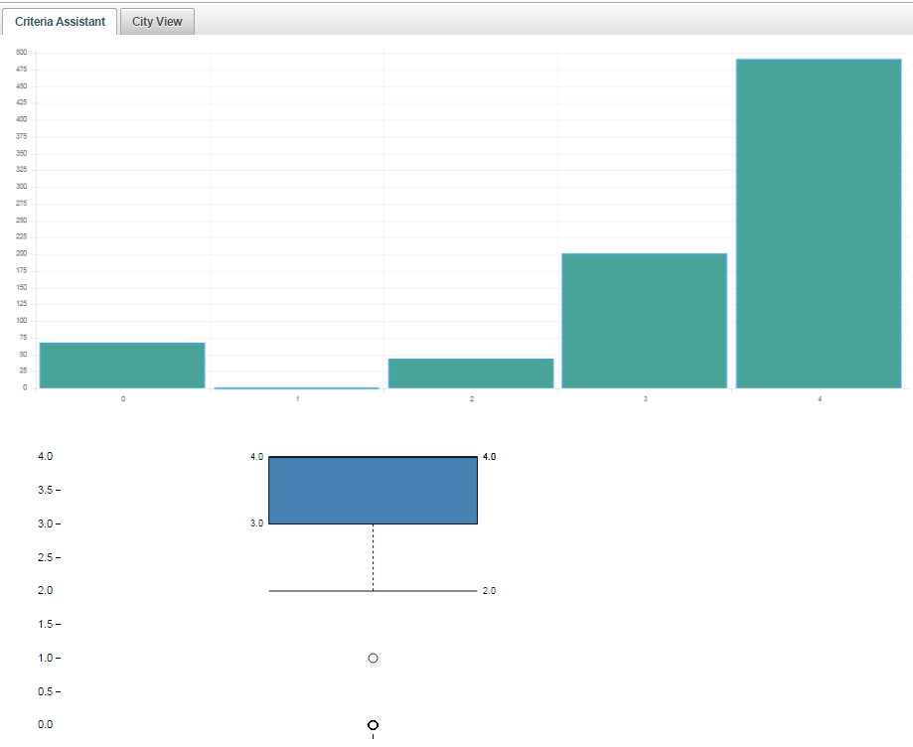 | 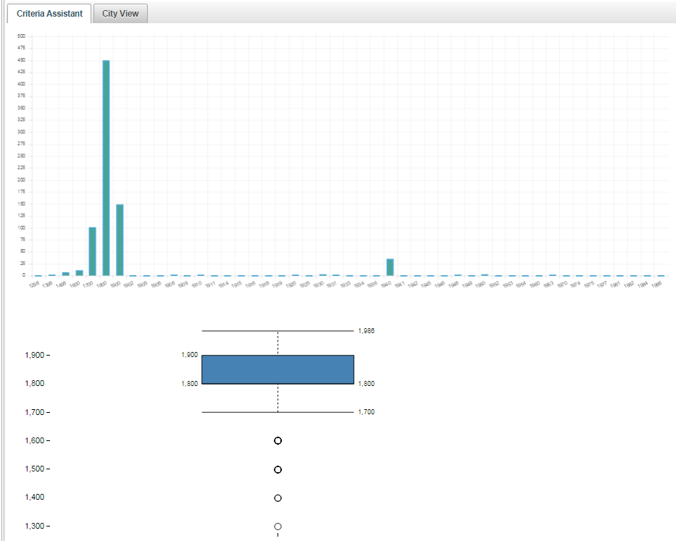
Figura 4: Visualización de la distribución de los parámetros en la herramienta de categorización

4.3. CATEGORIZACIÓN
De cara a configurar los parámetros, intervalos y umbral para la categorización, la herramienta presenta una funcionalidad que permite identificar automáticamente el número adecuado de intervalos y sus límites máximo y mínimo para cada parámetro. La configuración automática del número de intervalos y de los límites se basa en la adaptación del algoritmo k-means extendido para fines de agrupación[1]. La Figura 5 muestra el algoritmo completo. El usuario deberá seleccionar los parámetros y el umbral manualmente. También podrá editar a mano los intervalos identificados automáticamente por la herramienta para adaptar los resultados a sus preferencias y conocimientos.
Téngase en cuenta que solo se pueden definir intervalos para aquellos parámetros dotados de valores numéricos. En el caso de parámetros como el uso del edificio (p. ej. residencial, oficinas o comercial) o el tipo de tejado (plano, a 2 o 4 aguas) no se define ningún intervalo y la herramienta de categorización contempla todos los valores aplicables.
Una vez identificadas todas las tipologías posibles de acuerdo al número de parámetros e intervalos, se aplica el umbral para aislar las más representativas.
La configuración automática de los parámetros e intervalos para el proceso de categorización analiza cada parámetro de acuerdo al siguiente procedimiento. En primer lugar se estudia la distribución del parámetro (línea 8). Si presenta menos de 5 valores diferentes, en la categorización se usarán todos ellos (línea 10). De lo contrario, se crearán distintos intervalos en función de la distribución de los datos. Si ésta es homogénea (cada valor engloba menos del 20 % de los elementos), se crearán 4 intervalos (línea 17), cada uno con el 25 % de los valores (líneas 35-38). Si el 80 % de los elementos está englobado en un único valor, solo se creará un intervalo (línea 19), que será el valor que más elementos tiene (línea 29). Si no se configuran 1 ni 4 intervalos, entonces se aplica el algoritmo k-means para decidir si se emplean 2 o 3 intervalos (línea 22). El criterio para esta decisión es la distancia mínima total entre los elementos y su centroide (línea 23). Si se configuran 2 intervalos, el límite entre intervalos se ajustará al valor más alto del primer grupo (línea 31), mientras que en el caso de 3 intervalos, se ajustará a los valores más altos del primer y segundo grupos (líneas 33-34).

4.4. RESULTADOS DE CATEGORIZACIÓN
Las diferentes tipologías resultantes del paso anterior aparecen acompañadas de información estadística sobre cada una: p. ej. intervalos de cada parámetro, número total de edificios, número total de edificios incluidos y representatividad de la categoría en el conjunto del parque edificado. Cada tipología se representa con un color distinto. También se utiliza una visualización en 3D de la ciudad para identificar qué edificios pertenecen a cada tipología, así como su distribución geográfica.

Si la categorización no arroja unos resultados satisfactorios para el usuario, este puede retroceder a la fase anterior y modificar los criterios seleccionados.

Figura 5: Algoritmo para la configuración automática de los parámetros e intervalos para la categorización

4.5. INFORMACIÓN DE LOS EDIFICIOS
Este proceso se ejecuta manualmente en la herramienta de categorización seleccionando el edificio de muestra en el visor urbano del panel de visualización. La herramienta software ayuda en el proceso de identificación ofreciendo información sobre el edificio seleccionado (p. ej. dirección) en primer lugar, mediante el color de la tipología correspondiente en segundo y, en tercero, vinculando el edificio seleccionado con la información estadística de la tipología al seleccionar el edificio de muestra.

5. IMPLEMENTACIÓN: EL CASO DE ESTUDIO DE SANTIAGO DE COMPOSTELA
Se eligió el distrito histórico de Santiago de Compostela para llevar a cabo la implementación del proceso de categorización de parques edificados descrito. Santiago de Compostela es una localidad situada en el noroeste de España, alberga una población de cerca de 100.000 habitantes y su centro histórico fue declarado Patrimonio de la Humanidad por la UNESCO. El área seleccionada como caso de estudio es la zona que en la antigüedad quedaba dentro de las murallas de la ciudad. Se han considerado 805 edificios dentro de esta área, de los cuales 699 son residenciales y 106 no residenciales.
El proceso de categorización se ha implementado sobre el modelo de ciudad 3D descrito en el apartado 2.2. El modelo ha sido después completado con información sobre los parámetros clave para la categorización identificados en el apartado 3.2. La información se ha completado con ayuda de información del catastro español y el Plan Especial del distrito histórico de Santiago. Según el Plan Especial de la ciudad, los edificios del distrito histórico presentan 5 grados diferentes de protección: edificios monumentales de valor excepcional (nivel 1), edificios de características singulares y gran valor (nivel 2), edificios con características arquitectónicas y medioambientales especiales (nivel 3), edificios interesantes en el contexto urbano (nivel 4) y edificios no contemplados (nivel 0). Ninguno de los edificios residenciales ubicados en el distrito histórico está catalogado en el nivel 1.

El proceso de categorización se ha llevado a cabo con la herramienta configurada de la siguiente manera:
- Año de construcción: 2 intervalos. 1298 – 1800 y 1800 – 1986
- Uso principal: 1 intervalo. Solo residencial →Si bien el proceso automático de categorización se configura a todos los valores, a efectos de este caso de estudio solo se contemplaron los edificios residenciales.
- Número de fachadas: Todos los valores.
- Grado de protección: Todos los valores.

Los resultados de la configuración seleccionada para el caso de estudio se muestran en Tabla . Se identificaron 32 tipologías para edificios residenciales en el distrito histórico. Solo 8 de ellas superaban el umbral de representatividad, fijado en el 3%. Las tipologías seleccionadas abarcaban un total de 605 edificios a considerar, lo que representaba el 86,55% del número total de edificios residenciales construidos en el distrito histórico de Santiago de Compostela.
Tabla I: Identificación de las tipologías

En lo que a los edificios residenciales respecta, la mayor parte de ellos presentan únicamente 2 fachadas debido a la configuración urbana del distrito histórico. También se puede apreciar que la mayoría de los edificios del casco antiguo han sido reconstruidos después del año 1800. El nivel de protección de los edificios residenciales es bajo (3 o 4). La tipología más común es la representada por edificios residenciales de 2 fachadas, reconstruidos a partir del año 1800 y con un nivel de protección 4.

Figura 6 Muestra la distribución geográfica de las tipologías en una visualización 3D de la herramienta de categorización. Téngase en cuenta que en esta categorización solo se contemplan los edificios residenciales aunque el modelo de ciudad 3D incluye también otros no residenciales. También se muestra el conjunto completo de tipologías resultantes, junto con sus parámetros representativos e información estadística, tal y como aparece en la herramienta de categorización.

Figura 6: Distribución geográfica de las tipologías y los resultados de la categorización

La selección de edificios de muestra se basó en la disponibilidad de datos detallados sobre edificios en los planos generales de la ciudad de Santiago. Se recabó información detallada sobre cada edificio de muestra a través de los formularios web de la herramienta de categorización. Dicha información detallada se compartió después con otra aplicación desarrollada en el marco del proyecto EFFESUS para proceder a la selección de las mejores estrategias de rehabilitación para cada tipología de edificios.

6. DISCUSIÓN

Las 4 estrategias de modelado identificadas en la sección 2.1 pueden resultar útiles dependiendo de las circunstancias, los objetivos y los datos disponibles. Todas ellas intentan presentar una versión simplificada de una realidad compleja por medio de correlaciones y estimaciones a partir de un número reducido de datos de construcción básicos. La precisión de los resultados obtenidos será directamente proporcional al número y a la fiabilidad de los datos empleados. En el caso de los edificios representativos, aunque este método genera cierto grado de incertidumbre a la hora de extrapolar los resultados de los edificios seleccionados al resto del distrito, cabe destacar que sí es posible conseguir unos resultados exactos partiendo de un conjunto de datos muy básico. Además, las limitaciones en lo que a la significación patrimonial respecta son inevitables en los procesos de toma de decisiones para los distritos históricos. El hecho de identificar los edificios representativos permite tener en cuenta su valor histórico durante el proceso de modelado. Comparada con el uso de arquetipos, la técnica de modelización basada en edificios de muestra presenta la ventaja de fundamentarse en datos reales de los edificios. Más aún, si se utiliza un modelo de ciudad virtual, este se puede completar a medida que va habiendo más información disponible, logrando así un mayor nivel de precisión en los resultados obtenidos.

7. CONCLUSIONES Y TRABAJO FUTURO

El principal objetivo del trabajo presentado en este artículo es desarrollar una herramienta software dirigida a la categorización de parques edificados en distritos históricos para su rehabilitación energética a partir de datos ya disponibles o un trabajo de campo mínimo y cuyos resultados gocen de un alto grado de representatividad con un número reducido de tipologías.

La categorización del parque edificado implementa una estrategia de modelado basada en edificios de muestra. El método descrito para la categorización de parques edificados propone un conjunto de parámetros reducido y fácilmente asimilable (uso, número de fachadas, año de construcción y nivel de protección) que garantiza el equilibrio ideal entre el número de tipologías y el porcentaje de representatividad respecto al parque edificado en su totalidad (en el caso de Santiago de Compostela, 8 tipologías representan el 86,55 % de los edificios residenciales).

El método presentado es viable y asequible para su implementación en una herramienta basada en web, que automatice parte de las tareas y ofrezca al usuario una solución sencilla e intuitiva para identificar las tipologías de edificios. La herramienta de categorización se basa en un modelo de ciudad 3D que contiene algunos de los datos geométricos necesarios (es decir, volumen, número de fachadas), mientras que el resto de datos requeridos pueden obtenerse de fuentes de documentación públicas y volcarse al modelo de manera casi automática. El algoritmo de agrupación k-means ha sido convenientemente adaptado para optimizar la identificación de los criterios de categorización (intervalos y límites) que garanticen unos buenos resultados en el escenario en cuestión.

El modelado basado en edificios de muestra no solo facilita el cálculo del comportamiento energético de un distrito con el equilibrio perfecto entre cantidad de información necesaria y precisión de los resultados obtenidos, sino que además, combinado con un modelo de ciudad 3D, constituye un buen punto de partida para recopilar referencias y estimaciones iniciales e ir perfeccionándolas gradualmente para asegurar unos resultados cada vez mejores en el futuro.

El método de categorización aquí descrito es aplicable a otros campos (p. ej. vulnerabilidad ante el cambio climático) con unas adaptaciones mínimas, especialmente en lo relativo a los criterios para la selección de los parámetros de categorización. Otra área de trabajo potencial a futuro es el de la mejora del método y automatización de la selección de edificios de muestra.

REFERENCIAS
- A. R. Amorrortu, E. B. Sánchez, and V. S. Zabala, “Edificios de balance energético positivo,” Dyna, vol. 85, no. 9, pp. 746–759, 2010.
- M. Batty, “Urban modeling,” in International Encyclopedia of Human Geography, R. KitchinNigel, Ed. Oxford: Elsevier, 2009, pp. 51–58.
- M. Kavgic, A. Mavrogianni, D. Mumovic, A. Summerfield, Z. Stevanovic, and M. Djurovic-Petrovic, “A review of bottom-up building stock models for energy consumption in the residential sector,” Build. Environ., vol. 45, no. 7, pp. 1683–1697, 2010.
- R. Nouvel, M. Zirak, H. Dastageeri, V. Coors, and U. Eicker, “Urban Energy Analysis Based on 3D City Model for National Scale Applications,” in Presented at the IBPSA Germany Conference, 2014, vol. 8.
- T. Krüger and T. Kolbe, “Building analysis for urban energy planning using key indicators on virtual 3D city models—the energy atlas of Berlin,” Int. Arch. Photogramm. Remote Sens. Spat. Inf. Sci. Vol. XXXIX-B2, 2012. XXII ISPRS Congr. 25 August – 01 Sept. 2012, Melbourne, Aust., vol. XXXIX, pp. 145–150, 2012.
- A. Egusquiza, A. Gandini, J. L. Izkara, and I. Prieto, “Management and decision-making tools for the sustainable refurbishment of historic cities,” V Congr. Latinoam. REHABEND 2014 sobre Patol. la Construcción, Tecnol. la Rehabil. y Gestión del Patrim., 2014.
- A. Parekh and P. Eng, “Development of archetypes of building characteristics libraries for simplified energy use evaluation of houses,” in In Proceedings of the Ninth International Building Performance Simulation Association Conference (IBPSA, 2005).
- Mata, É. ; Sasic Kalagasidis, A. ; Johnsson, F. "A modelling strategy for energy, carbon, and cost assessments of building stocks.". Energy and Buildings, vol. 56 pp. 100- 108, 2013
- L. Ross, J. Bolling, J. Döllner, and B. Kleinschmit, “Enhancing 3d city models with heterogeneous spatial information: Towards 3d land information systems,” Adv. GIScience, pp. 113–133, 2009.
- F. Biljecki, J. Stoter, H. Ledoux, S. Zlatanova, and A. Çöltekin, “Applications of 3D City Models: State of the Art Review,” ISPRS Int. J. Geo-Information, vol. 4, no. 4, pp. 2842–2889, 2015.
- A. A. Famuyibo, A. Duffy, and P. Strachan, “Developing archetypes for domestic dwellings - An Irish case study,” Energy Build., vol. 50, pp. 150–157, 2012.
- O. Barnett and A. Cohen, “The Histogram and Boxplot for the Display of Lifetime Data,” J. Comput. Graph. Stat., vol. 9, no. 4, pp. 759–778, 2000.
- M. Carpenter, T. Crosbie, M. Crilly, N. Dawood, and Mhalas Amit, “Implications of open access data for low cost KPIs measuring energy efficiency,” ICT Sustain. places Int. Conf., 2014.
- J. A. Hartigan and M. A. Wong, “Algorithm AS 136: A k-means clustering algorithm,” J. R. Stat. Soc. Ser. C (Applied Stat., vol. 28, no. 1, pp. 100–108, 1979.

AGRADECIMIENTOS
El trabajo descrito en este artículo está financiado parcialmente por el proyecto EFFESUS de Eficiencia Energética para la Sostenibilidad en los Distritos Históricos de la UE (Energy Efficiency for EU Historic Districts’ Sustainability), con número de referencia 314678, 2012-2016, como parte del FP7 de la UE.

https://ec.europa.eu/energy/en/topics/energy-efficiency/buildings
http://www.effesus.eu/
http://episcope.eu/building-typology/
CityGML: OGC City Geography Markup Language (CityGML) estándar de codificación 12-019 - http://www.opengeospatial.org/standards/citygml

